# 基于可扩展部件的服装参数化制板系统

王宏翱1，陈 果2，姜 延1

（1. 北京服装学院，2. 朗姿股份有限公司）

摘 要 学报对摘要的要求是以第三人称的语气陈述论文研究目的（即您进行该项研究最终要解决什么问题,格式可以采用为了……，或者针对……问题）、过程、方法（所采用的手段和方法）、结果和结论（即研究得出的结论，尽量用具体数字来说明该项研究取得的进展或成效，例如某项性能指标提高了百分之多少，避免“效果很好”这类含糊其辞的用语，便于检索系统对文摘的收录），重点是结果和结论。

背景信息、基本专业知识及对文章的自我评价不能出现在摘要中，要达到只看摘要而不必看文章就可理解全文主要内容的程度。摘要字数应控制在250～300 字，英文要与中文相对应。

摘要中不要出现“本文”之类用词；目前常见问题是：缺少研究目的，摘要第一句话重复题名，对文章自我评价。

关键词 服装CAD；服装纸样；制板；参数化；部件化；可扩展

中图分类号：TS 941. 2 文献标志码：A

## 1 引言

服装行业的科技发展，大致会经历四个阶段：机械化，自动化，数据化，智能化。随着计算机和控制理论的发展，原先的机械化生产过程中融入了越来越多的算法和逻辑，逐步实现了自动化；随着自动化生产中越来越多数据的产生，数据的集中交互、连接和流通变得极为重要——数据化的实现不仅能够进一步提高生产效率，而且也是进入智能化阶段的基础。

## 2 系统分析

### 2.1 需求分析

本系统需求的复杂度主要体现在“变化”这一层面。

可进化性（Evolvability）

可扩展性（Extensibility）

可定制性（Customizability）

### 2.2 业务逻辑分析

**业务逻辑和技术实现分离**：确定业务逻辑与技术实现的边界，从而隔离各自的复杂度。

业务逻辑并不关心技术是如何实现的，无论采用何种技术，只要业务需求不变，业务规则就不会发生变化。换言之，在理想状态下，我们应该保证业务规则与技术实现是正交的。

系统设计要采用分层架构的“关注点分离”原则，意思是业务逻辑、技术实现的分离。我们主要讨论业务逻辑，分3个层次：业务价值 Why、业务功能 What、业务实现 How。

1. 业务价值，就是款式设计、自动打板。

2. 业务功能。实现某个业务价值，要做什么？实现款式设计，我是这么考虑的：从数据库中加载款式→选择款式→验证款式是否有效→提交款式选择结果。实现自动打板：从数据库中加载规则→参数化绘图→绘图结果保存为样板数据

3. 业务实现，描述每个业务功能具体是如何实现的、要细分成哪些步骤。

**从数据库中加载款式**涉及这些实现步骤：把款式表示为结构化的数据→存储到数据库中合适的“位置”→使用时按照“位置”查找款式→将款式的信息绑定到用户界面，包括文字和图片信息。

**选择款式**涉及这些实现步骤：

**验证款式是否有效**涉及这些实现步骤：

**提交款式选择结果**，目的是与绘图模块进行交互，涉及这些实现步骤：

**从数据库库中加载规则**涉及这些步骤：

以这些规则为约束**进行参数化绘图**，涉及这些实现步骤：

参数化绘图的过程，实质上是进行一系列计算的过程，将计算的结果按照约定好的数据结构保存下来，就是样板数据。

### 2.3 系统架构分析

### 2.4 功能模块划分

## 3 参数化制板

### 3.1 参数化制板原理

参数化设计，又叫尺寸驱动……

手工制板实际上也是一个参数化制板的过程，如表1：

表1 ……

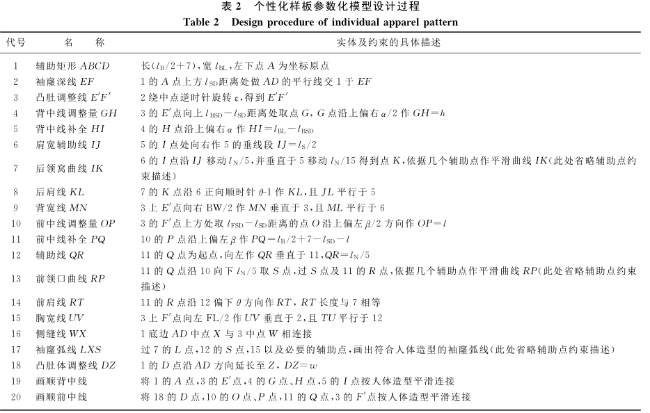

### 3.2 参数的分类

样板绘制中用到的参数，也就是样板参数。有研究将样板参数分为样板参数分为关键参数、次要参数、变量参数[1]，也有研究将样板参数分为尺寸参数、数据参数、变量参数、复合参数和造型参数[2]。

在以前研究的基础上，本系统设计时，对样板参数的分类做了一点点变化，根据样板参数的值是否可以在绘图过程前后进行交互式的修改，将其分为可修改参数和不可修改参数。其中，可修改参数又分为两类——**关键参数**和**常量参数**，它们的定义如下：

1. 关键参数是用于制图的最基础的参数，由人体本身的尺寸决定。女裤制板的关键参数有：裤长、腰围、臀围、裆深。常量参数，顾名思义，它的数值在制图过程中是不发生改变的。

2. 常量参数的值是不易受到人体尺寸影响的，是根据制板师的经验和设计需求，人为规定的。

不可修改的参数并不是真的不能修改，只不过它的数值不能由使用者直接进行修改。是指制板过程中实时计算所产生的参数，也就是将关键参数和常量参数代入制板公式中计算得到的制图过程中的临时量。比如腰臀高是裆深的三分之二，计算方法为：

w_h_height = crotchH * 2/3

因此，不可修改参数的值取决于可修改参数和制板公式，可以被称为**过程参数**。过程参数的一个特点是，它的值只取决于可修改参数的值和制板公式。所以想要确定过程参数，就要先确定**制板公式**。为了实现系统的可扩展性，制板公式也需要进行结构化的数据存储。

### 3.3 制板公式

使用者可以通过自定义过程参数的制板公式，达到间接修改过程参数的目的。制板公式是一个函数，且通过对大量制板公式的研究可以发现，**制板公式函数都是线性函数**，变量之间没有平方关系、对数关系、指数关系、三角函数关系等。对这个函数的变量进行分析：

1. 自变量：可以有一个或多个，是且只能是已经定义好的参数，且不推荐使用过程参数；

2. 因变量：一个过程参数，这是制板公式方程的求解目标。

因为特定制板公式与特定过程参数之间是一对一的关系，所以**制板公式的数据结构**可以采用**键值对**的形式。键值对的键，就是求解目标，也就是过程参数；键值对的值，是一个数学表达式，形式表现为一个字符串。

在某个样板的制板公式设置完毕时或者读取数据库中的制板公式时，程序需要对制板公式的数学表达式字符串进行解析。解析过程中要注意进行合法性检查和异常处理，包括如下几方面：

1. 如果表达式的自变量中包含过程参数，那么程序应当自动寻找该参数的制板公式，据其将该过程参数转化为不含过程参数的子函数；若子函数中仍包含过程参数，则重复上述过程，这可以称作链式法则。为了避免这种繁琐的操作，公式中的自变量

2. 如果表达式的自变量中有未定义过的参数，那么提醒用户对该参数进行设置。

3. 如果表达式无法按照数学符号的运算规则进行运算，那么提醒用户检查并重新设置公式。

### 3.4 关键点坐标

服装样板由一系列的点、直线和曲线组成，而直线、曲线的形状和大小也是由点的位置控制的。所以，**服装制板的关键首先在于确定关键点的坐标**。关键点的坐标值，由尺寸约束（也叫参量约束）和几何约束（也叫拓扑约束）决定[3,4]。

**尺寸约束**是指通过距离、半径、直径和角度来约束图形，也就是长度约束和角度约束。其中角度约束在服装制板中很少用到，并且能够用用长度约束替代解决，故不予考虑。又因为长度与横纵坐标值之间通过勾股定理能够产生确定的关系，所以尺寸约束可以简化成对某两点的横坐标或纵坐标的坐标值之差的约束。尺寸约束在系统中可以表示成如下两种形式：

某点的横坐标值 – 另一点的横坐标值 = 某样板参数

某点的纵坐标值 – 另一点的纵坐标值 = 某样板参数

**几何约束**定义了各个图形对象之间的几何关系，如平行、垂直、相切、水平、竖直、相等、共线、平滑等。目前几何约束的求解方法主要有数值约束求解、符号约束求解、基于规则的约束求解和基于图的约束求解，其中**基于图的约束求解方法**在近年来得到了广泛应用[4,5]。

分析以往基于几何约束图的研究，发现该方法的关键和难点在于各种不同几何约束图的建立，也就是将服装领域中对于不同款式服装制板过程的非结构化描述（形式如同表1），转换为计算机图形中各个几何实体之间几何约束关系的结构化描述。而这恰恰是多数服装领域的用户难以在短时间内学习和掌握的。为了解决这个难点，有如下措施：

1. 运用领域驱动设计[6]的方法，提炼领域知识，建立统一语言和领域模型（领域模型是对统一语言的可视化表示）。领域驱动设计具有内聚性高、扩展性好、易重构等特点，适用于解决复杂的业务逻辑[7]。

2. 在领域建模的基础上，使用部件化的方法降低用户对于的上手难度和操作难度。

## 4 领域知识建模

## 4.1 专家知识提炼与建模

### 4.2 部件化款式知识方法

部件化、组件化的概念……

部件化的目的：通过部件组合的方式，让款式设计变得简单，让系统能够生成各种不同款式的样板。

零部件样板之间的3种（约束）关系：层次、继承、装配。其中装配关系是建立约束的基础。

### 4.3 实现扩展性的方法

增添和修改部件库

[1] 姜泽虹. 男西装部件库的构建及其样板参数化关系模型的研究[D]. 西安工程大学, 2014.

[2] 周绮. 可持续性服装CAD平台开发与研究[D]. 天津工业大学, 2004.

[3] 叶勤文, 张皋鹏. 基于AutoCAD参数化的个性化服装纸样生成[J]. 纺织学报, 2019, 40(04): 103–110.

[4] 修毅. 基于参量和几何约束的计算机参数化制板方法的研究[D]. 天津工业大学, 2013.

[5] 徐春阳, 郝矿荣, 丁永生, 等. 基于几何约束图的个性化服装样板生成系统[J]. 东华大学学报(自然科学版), 2012, 38(06): 707–712.

[6] 埃文斯. 领域驱动设计[M]. 赵俐, 译, 盛海艳, 译, 刘霞, 译. 人民邮电出版社, 2010.

[7] 李引, 袁峰. 基于领域驱动设计的应用系统模型[J]. 计算机工程与应用, 2013, 49(16): 1–8.